Délice exotique
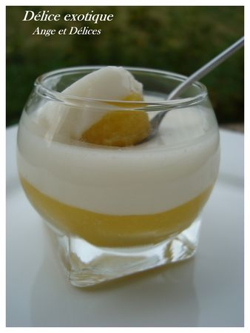
Ingrédients: (pour 12 petites verrines)
2 mangues bien mûres
250ml de lait de coco
100g de sucre en poudre
8 feuilles de gélatines
10cl de jus de citron
15cl de jus d'orange
Préparation:
Faire ramollir 4 feuilles de gélatine dans de l'eau froide. Chauffez le jus d'orange. Faite fondre la gélatine essorée dans le jus d'orange chaud et mixez la chair des mangues avec ce liquide. Versez la gelée de mangue dans des verrines et faite prendre au réfrigérateur pendant 1 heure.
Après 1 heure, ramollir le reste de la gélatine dans de l'eau froide. Chauffez le jus de citron. Chauffez le jus de citron. Faite fondre la gélatine dans le jus de citron chaud, incorporez ce liquide au lait de coco avec le sucre. Versez la gelée de coco au-dessus de la gelée de mangue et remettre au réfrigérateur pendant 12 heures.
Ange et Délices

